**-CÓDIGO:** **DTCO077**  -**DESTINO:** BOGOTÁ + EJE CAFETERO -**TIPO DE PROGRAMA:** LANDTOUR CON BOLETO

**-AEROLINEA:** AVIANCA -**VIGENCIA: HASTA 31 OCTUBRE** - **FECHA MAX VIAJE:** HASTA 31 OCTUBRE 2018

**PUNTOS POR PASAJERO:** - **ACTUALIZADO:** 28 AGOSTO 2018

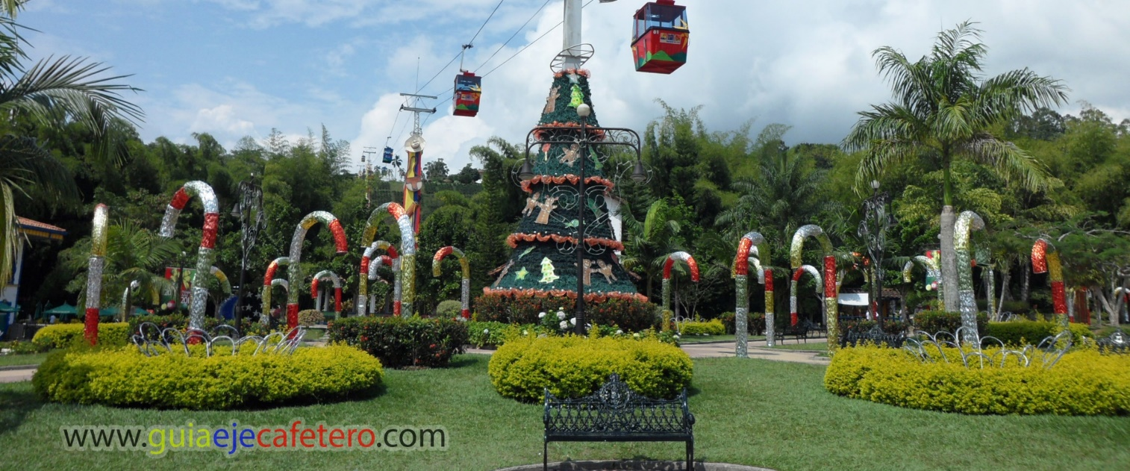

**EJE CAFETERO 2018**

**5 DÍAS / 4 NOCHES**

**INCLUYE:**

* **Boleto aéreo UIO o GYE – BOG – UIO o GYE vía AVIANCA AIRLINES (reservas en clase T salidas desde UIO, clase W salidas desde GYE sujetas a disponibilidad. Impuestos aéreos sujetos a cambios sin previo aviso aun confirmando misma clase tarifaria).**
* Traslados aeropuerto – hotel – aeropuerto en BOG.
* 01 (UNA) noche de alojamiento en BOG **(desayuno no incluido por mínimo tiempo de conexión al circuito, salida 1 día antes de fechas especificadas en tabla de valores).**
* Transporte desde Bogotá en bus, busetón o van full equipo, modelos recientes.
* 03 (TRES) noches de alojamiento en hotel categoría turista (se confirma hotel al momento de la reserva).
* Alimentación: 3 desayunos y 3 cenas.
* Termales de Santa Rosa de Cabal.
* Parque del Café con pasaporte 7 aventuras.
* Panaca.
* City Tour Armenia.
* Recorrido por Salento.
* Tarjeta de asistencia médica.
* Impuestos hoteleros.
* Tasas e impuestos aéreos.
* IVA mayorista y de agencias.

**NO INCLUYE:**

* **Suplemento USD285 salidas desde GYE.**
* Suplemento 1 pasajero viajando solo (consultar).
* Gastos de índole personal.
* Guía turístico.
* Almuerzos y consumos no descritos.
* Ingreso a museos.
* Otros servicios no especificados dentro del programa.

**PRECIOS REGULARES POR PERSONA DESDE**

|  |  |  |  |  |  |  |  |  |
| --- | --- | --- | --- | --- | --- | --- | --- | --- |
| **FECHAS DE SALIDA (SUJETA A DISPO.)** | **TPL** | **NA** | **DBL** | **NA** | **SGL** | **NA** | **CHD** | **NA** |
| **30 AGO – 2 SEP / 6 – 9 SEP**  **/ 13 – 16 SEP / 20 – 23 SEP / 27 – 30 SEP**  **/ 4 – 7 OCT / 25 – 28 OCT** | **642** | **36** | **680** | **39** | **797** | **54** | **600** | **33** |
| **VALOR CON DESCUENTO PARA PAGOS EN EFECTIVO** | **604** | **34** | **639** | **36** | **749** | **51** | **564** | **31** |
| **12 – 15 OCT** | **696** | **50** | **733** | **54** | **893** | **83** | **647** | **47** |
| **VALOR CON DESCUENTO PARA PAGOS EN EFECTIVO** | **654** | **47** | **689** | **51** | **839** | **78** | **609** | **44** |

|  |  |  |  |  |
| --- | --- | --- | --- | --- |
| **HOTELES BOG (valor por noche)** | **TPL** | **DBL** | **SGL** | **CHD** |
| **SAINT SIMON** | **46** | **61** | **104** | **14** |
| **VALOR CON DESCUENTO PARA PAGOS EN EFECTIVO** | **43** | **58** | **98** | **13** |
| **MOVICH CHICO 97** | **71** | **84** | **167** | **29** |
| **VALOR CON DESCUENTO PARA PAGOS EN EFECTIVO** | **67** | **79** | **157** | **27** |
| **FOUR POINTS BY SHERATON** | **14** | **59** | **117** | **14** |
| **VALOR CON DESCUENTO PARA PAGOS EN EFECTIVO** | **13** | **55** | **110** | **13** |
| **LA FONTANA** | **61** | **73** | **146** | **14** |
| **VALOR CON DESCUENTO PARA PAGOS EN EFECTIVO** | **58** | **69** | **137** | **13** |

**POLÍTICAS DE CANCELACIÓN:**

* Toda reserva anulada una vez dentro del periodo de multa sufrirá **PENALIDAD** parcial o total dependiendo de las políticas de nuestros proveedores.
* Reservas no garantizan precio estipulado en el programa, el cual solo se confirma una vez pagada su totalidad.
* Reservas que entran en NOSHOW no están sujetas a reembolso.

**POLÍTICAS DE PAGO:**

* **70% de abono** para garantizar reservas.
* Se requiere **PAGO TOTAL** inmediato en caso que la solicitud de reserva sea próxima a la fecha de viaje.
* Vouchers de servicios se despacharán únicamente cuando la reservación se encuentre pagada en su totalidad.
* Valores en TC son para pagos corrientes, favor consultar diferido con y sin intereses.

**NOTAS IMPORTANTES:**

* **Comisión 10% descontando USD270 (aprox) salidas desde UIO / USD555 (aprox) salidas desde GYE y 2.4% IVA mayorista.**
* Tarifas sujetas a cambios sin previo aviso.
* Hoteles sujetos a disponibilidad.
* Bono USD10 por pasajero.
* Tarifas no válidas para congresos ni feriados.
* Acomodaciones en habitaciones DOBLES indicar si es twin o matrimonial, se asignará en twin si el hotel cuenta con disponibilidad al momento del check-in, caso contrario siempre será cama matrimonial. Habitaciones TRIPLES en cama matrimonial + adicional y/o sofá-cama sujeto al tipo de habitación que lo permite; salvo en hoteles que cuentan con habitaciones de 3 camas.
* POLÍTICA DE NIÑOS: tarifa aplica compartiendo cama con sus padres y se pagan los consumos del niño en el hotel. Si desean cama aparte deben cancelar tarifa de adulto. Máximo 2 niños por habitación.

**ITINERARIO:**

* Día 1: Salida desde Bogotá – Termales de Santa Rosa de Cabal – Llegada a Armenia 5:00 am Saldrás de la ciudad de Bogotá para iniciar este lindo recorrido de 4 días. La primera visita este día son los Termales de Santa Rosa de Cabal. Allí, encontrarás un balneario adornado por una hermosa montaña que le rodea y que desprende una imponente cascada apta para bañarse en un paisaje natural de abundante vegetación. También podrás disfrutar de sus piscinas de aguas termales. Luego serás conducido a tu hotel para disfrutar de una rica cena y tomar un buen descanso.
* Alimentación: Cena
* Día 2: Recorrido por el parque PANACA Luego de disfrutar un rico desayuno, partirás hacia una divertida experiencia de campo en el Parque Panaca. A lo largo de este recorrido podrás conocer cada una de sus 10 estaciones temáticas, observando diversas clases de especies felinas, equina, avícola y otros animales.
* Alimentación: Desayuno y cena
* Día 3: Visita al Parque del Café Recarga tus energías con un delicioso desayuno para dar inicio a la diversión en el Parque Nacional del Café, una de las principales atracciones del Eje Cafetero. Una vez allí, tendrás la oportunidad de recorrer las instalaciones y disfrutar hasta 7 atracciones o shows. Al ﬁnalizar tu visita al parque, serás trasladado de vuelta a tu hotel para cenar y descansar.
* Alimentación: Desayuno y cena
* Día 4: Tour por la ciudad de Armenia – Visita a Salento - Retorno a Bogotá Inicia el día muy temprano degustando el desayuno. Harás un breve recorrido a través de la ciudad de Armenia. Durante el recorrido podrás ver diferentes lugares emblemas de la ciudad como la Plaza de Bolívar, la Catedral de Armenia y el Parque de la Vida. Luego, recorrerás el famoso pueblo de Salento, reconocido por sus artesanías. Si gustas, puedes visitar la calle Real y comprar cualquier souvenir, desde joyas hasta recuerdos de madera y ﬁbra natural. Podrás subir al mirador desde donde podrás admirar el precioso paisaje que ofrece el Valle del Cocora, un paraje natural cubierto por palmas de cera, árbol singular que puede alcanzar los 80 metros de altura. Luego de almorzar, a las 13:00 horas tomarás el transporte de regreso a Bogotá, terminando así con el este magníﬁco tour.
* Alimentación: Desayuno